新 书 推 荐

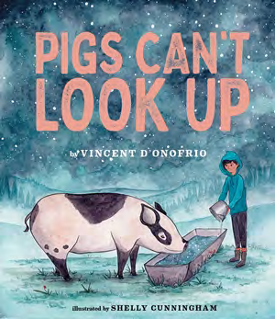
中文书名：《无法仰望星空的猪》
英文书名：PIGS CAN’ T LOOK UP
作 者：Vincent D’Onofrio; illustrated by Shelly Cunningham
出 版 社：Abrams
代理公司：ANA
页 数：336页
出版时间：2023年5月
代理地区：中国大陆、台湾
审读资料：电子稿
类 型：故事绘本

改编自演员文森特·诺费奥（Vincent D’Onofrio）的爆炸性推文
这条2019年的推文至今已积累了超过15万次的参与阅读量！

这个感人的故事是关于一位女孩、一头猪和他们之间的温情故事
女孩的善良 让读者为之动容
《无法仰望星空的猪》是一个感人至深的美丽故事
强调了爱护动物的治愈本质，以及跨物种的友谊！

内容简介：

在这本轻松的故事绘本中，一个小女孩与她农场里的一头猪建立了联系。她注意到一个不公平的事实：由于猪的身体进化，猪必须在地面上觅食，所以它们不能抬头。受同理心的激发，小女孩决定并密谋如何让小猪看到星星，并在这样做的同时看到了自己。

本书最初是由演员文森特·诺费奥写的一篇推文，在这本大胆而生动的故事绘本中，篇幅短小而富有诗意的文字演变成了一个关于友谊和善良的美丽故事。

本书卖点：

推特价值：《永远低头的猪》最初是演员文森特·诺费奥发布的一条推文，很快就在网上传播开来——这条2019年的推文至今已积累了超过15万次的参与阅读量。

庞大的追随者群体：D’Onofrio在其社交媒体上拥有庞大的粉丝量。（推特：462,000；Instagram：228,000）。

热点话题：正如最近的畅销书名单所证明的那样，善良是一个永不过时的话题！《永远低头的猪》是一个感人至深的美丽故事，讲述了一个同情行为如何能改变世界的故事。

温暖人心的友谊: 这本书强调了爱护动物的治愈本质，以及跨物种的友谊！

作者简介：

文森特·诺费奥（Vincent D’Onofrio）是世界知名的演员、制片人、作家和导演，其作品包括《全金属外壳》（Full Metal Jacket）、《侏罗纪世界》（Jurassic World）和《法律与秩序: 犯罪意图》（Law & Order: Criminal Intent）。他凭借在《黑衣人》中的表现获得了土星奖，现居住在纽约市。Shelly Cunningham 是一位多媒体艺术家。这是他的绘本处女作。他住在俄勒冈州的波特兰。

内文插图：

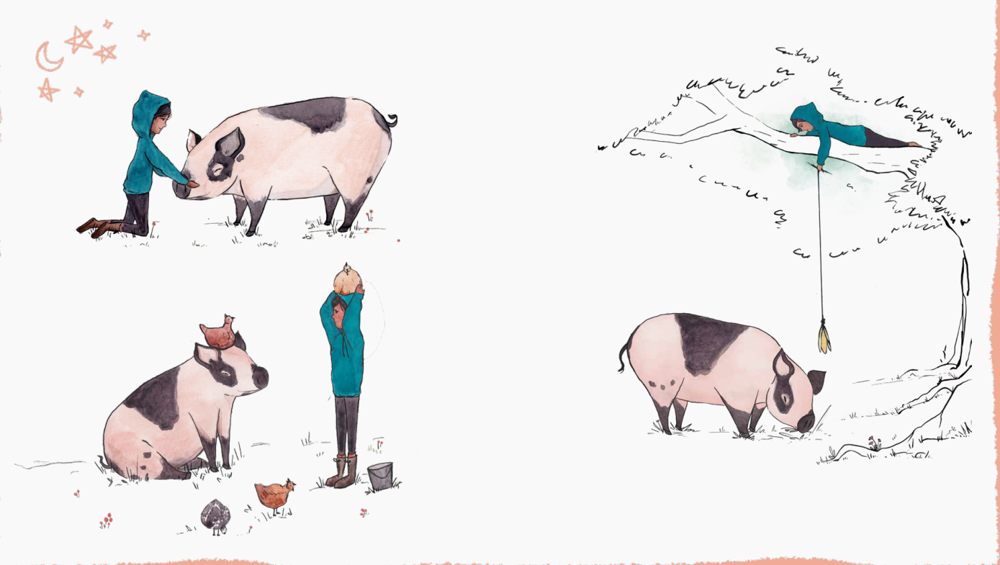
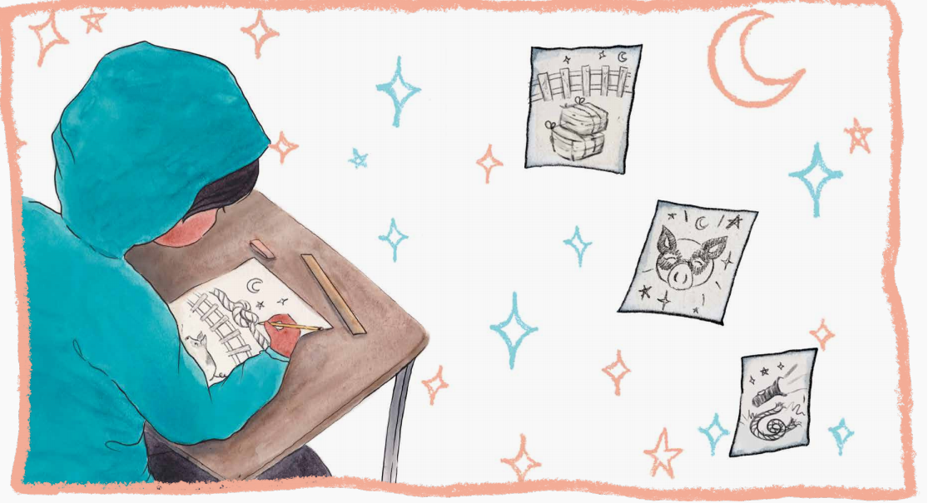
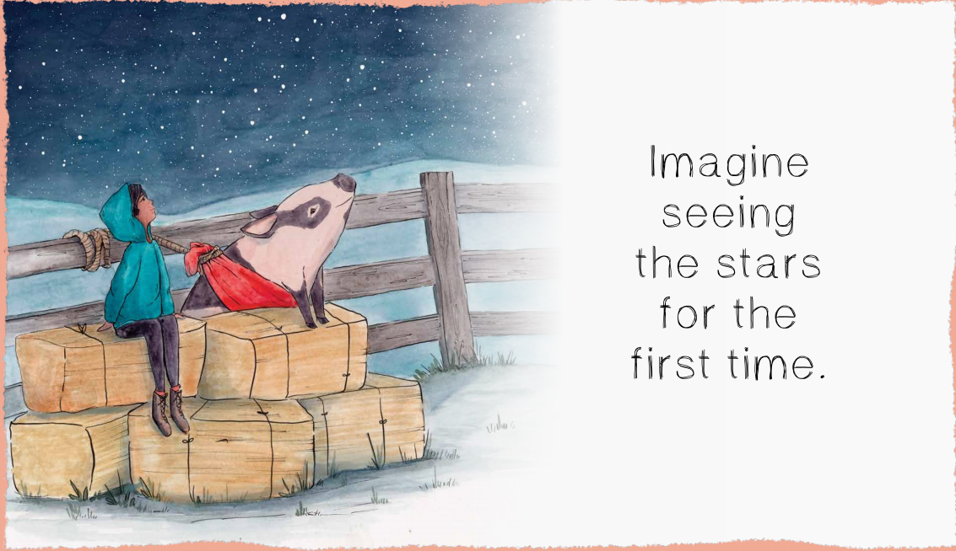

谢谢您的阅读！
请将回馈信息发至：薛肖雁 Echo@nurnberg.com.cn
安德鲁﹒纳伯格联合国际有限公司北京代表处
北京市海淀区中关村大街甲59号中国人民大学文化大厦1705室
邮编：100872
电话：010-82449185
传真：010-82504200
Email: Echo@nurnberg.com.cn
网址：www.nurnberg.com.cn（获取最新书讯）
微博：http://weibo.com/nurnberg
豆瓣小站：http://site.douban.com/110577/
抖音号：安德鲁读书
微信订阅号：安德鲁书讯

